10. Látás: alak és mintaészlelés
Gestalt-elvek, vonásdetekció, téri frekvencia, geon-elmélet.

VÁZLAT
I. A látás funkciója - észlelőrendszer:
- téri lokalizáció (HOL?, HOGYAN?)
- mintafelismerés (MI?)

II. A tárgyfelismerés lépései

III. A feldolgozás irányai

IV. A mintaészlelés forrásai
- Dinamikus → MOZGÁS 11.tétel
- Statikus
↓
V. Forma-felismerési elméletek, (vizuális minta feldolgozása)
1. GESTALT szerveződési elvei
- jó alak: zárt, egyszerű és stabil

2. MEZŐELMÉLET, KÉRGI VONÁSDETEKCIÓ
- RECEPTÍV MEZŐ
- VONÁSDETEKTOROK
3. A TÉRI FREKVENCIA

- Fourier- analízis

4. GEON – ELMÉLET (BIEDERMAN)

VI. Szemmozgások
- mikroszemmozgások
- makroszemmozgások

Készítette: Csikós Krisztina

IRODALOM:
- előadásjegyzet. 2002. október 31.; 2003. március 13.
- Sekuler –Blake: Észlelés. 165-203.; 507-511.
- Révész, Bernáth: A pszichológia alapjai. 47-56.; 95-113.
- Atkinson: Pszichológia. 133-159.

10. Látás: alak és mintaészlelés
Gestalt-elvek, vonásdetekció, téri frekvencia, geon-elmélet.

I. A látás funkciója: 3 fontos teljesítménye van a látórendszernek:
- tárgyakat kiemelünk a háttérből: DETEKCIÓ
- különbséget teszünk a tárgyak között: DISZKRIMINÁCIÓ
- azonosítjuk a tárgyakat: IDENTIFIKÁCIÓ
Az észlelőrendszernek meg kell határoznia, hogy milyen tárgyak (almák, asztalok stb. – TEMPORÁLIS PÁLYA – MI?), és hol vannak (karnyújtásnyira balra, vagy kilométerekre előre stb. – PARIETÁLIS PÁLYA – HOL? HOGYAN? – téri lokalizáció → ld. 11.tétel). A vizuális felismerés és a lokalizáció nem teljesen függetlenek egymástól, de minőségileg különböző feladatot látnak el.
(Ha a látórendszerben a felismerésért felelős ág, pálya sérül, a tárgyak térbeli viszonyai észlelhetőek, de a tárgyakat nem tudjuk akkor megkülönböztetni (pl. egy kockát a hengertől).
A látásban a tárgyak minőségének meghatározása a MINTAFELISMERÉS feladata.- (ld.V.)

II. A tárgyfelismerés lépései
a, párhuzamos kódolás:
- irány, textúra
- szín: a tárgyak észrevételét önmagában is képes kiváltani (akár kontúrok nélkül is)
- mozgás: a tárgyak elkülönülését segíti (ld. 11. tétel)
- alak: a forma is ok a tárgykiemeléshez – (a Gestalt-pszichológiában a gondolkodás legfontosabb eleme)
b, a 2D mintázat detekciója, kontúr régiók kialakulása
c, tárgy azonosítás → munkamemória
d, visszacsatolás, ellenőrzés

III. A feldolgozás irányai: (ld. további tételek, EA-jegyzet: 2003. március 13.)

-ADATVEZÉRELT/ALULRÓL FELFELÉ /bottom up/
ELEMI SZINT ⇒ EGYRE MAGASABB SZINT
→ GIBSON – direkt percepció, MARR – komputációs elmélet, GESTALT

-FOGALOMVEZÉRELT/FELÜLRŐL LEFELÉ /top down/
→ GREGORY, BRUNNER

-PÁRHUZAMOS FELDOLGOZÁS (PDP) → konnekcionisták, BIEDERMAN - geon-elmélet (R.B.C.)

IV. A mintaészlelés forrásai
- dinamikus (mozgás) → (ld. 11. tétel: mozgás- , mélységlátás)
- statikus
↓
V. Forma-felismerési elméletek, (vizuális minta feldolgozása)
A statikus mintázat - a GESTALT TÖRVÉNYEI
Az ALAKLÉLEKTAN észleléssel kapcsolatos eredményei beépültek a percepció lélektanának klasszikus anyagába.
Alaklélektan képviselői: Max Wertheimer, Kurt Koffka, Wolfgang Köhler
1. A Gestalt-pszichológiai szerveződési elvek az észlelésben:
- közelség (proximity):
az egymáshoz közelebb eső elemeket szervezzük egy egységbe. az észlelő
- hasonlóság (similarity): fejében
az egyforma vagy hasonló elemeket összefüggő egészként tekintjük alakként
- jó folytatás: kiválnak,
cél → a legegyszerűbb tagolással éljünk, a legtakarékosabb elrendezést emeljük ki SZERVE-
- zártság: ZŐDNEK
a figura térben zárt jelleg
- közös sors:
egymással összehangoltan mozgó összetevőket önkéntelenül is egybefüggőknek tekintjük.

- figura-háttér: - ha a látómezőben elkülönítünk valamilyen „pozitív teret” (egy emberalakot, egy betűt, egy tárgyat stb.), elkerülhetetlenül létrejön egy, az ezt kiegészítő „negatív tér” is. Az előbbit figurának, az utóbbit háttérnek nevezzük.
- egymást kölcsönösen feltételező fogalmak: nem látnánk figurát, ha nem lenne háttér, és fordítva.
- az alakzat kétértelműsége a figura és háttér váltakozásán alapul: Rubin-serleg.
→ A figura-háttér átbillenés gyorsan lezajló folyamat: nem érhetünk tetten olyan átmeneti fázist, ahol az arcokat „még egy kicsit”, a serleget „már egy kicsit” látjuk.→ Az egész észlelési mező szinte egyszerre szerveződik át.
→ JÓ ALAK = ZÁRT, EGYSZERŰ ÉS STABIL; GESTALTOKAT látunk

Elmélet, hogy ezeket a szerveződéseket hogyan ágyazza be a Gestalt-pszichológia
↓

2. MEZŐELMÉLET, KÉRGI VONÁSDETEKCIÓ
Köhlertől származik a mező eszméje az alaklélektanban.
IZOMORFIZMUS törvénye - elemek egymáshoz vonzódása – mint a fizikában a mágneses erővonalak
- elemek közötti magnetikus kapcsolódás az idegrendszeri folyamatoknál is megfigyelhető
→ Receptív mező van:
- receptor szinten: megvilágítás/ laterális gátlás (ld. 9. tétel)
- talamuszban: színdetektálás, ellenszín sejtek
- látókéreg: vizuális inger irányára szerveződött receptív mező
(macska – vizsgálat: forgó szerkentyűben elfordítjuk → más irányra a receptív mező nem reagál.
→ SZELEKTÍV REAGÁLÁSA a kérgi receptív mezőnek az ingerre
- neurológiai –élettani modell → Hubel – Wiesel: speciális receptív mezők a látókéregben is vannak (nem kör alakúak, hanem megnyúltak,) → a fényinger irányára érzékenyek – Nobel – díj 1981-ben =V₁ irányérzékeny receptív mező leírása
LÁTÓKÉREG:
-szimpla receptív mező – „egyszerű sejt” = irányra érzékeny, V₁
- kérgi komplex receptív mező = (mozgó vagy ábrahatároló vonalra érzékenyek), V₂
- vonalhosszra, együttesen jelenítik
- vonalszélességre, meg a tárgyat
- szögre, élre érzékeny
(már nem igénylik a sejtek, hogy az inger egy bizonyos helyen legyen a receptív mezőn belül)
- hiperkomplex sejtek = kereszteződésre érzékenyek, V₃
(megkövetelik, hogy az inger bizonyos irányban álljon, és bizonyos hosszúságú legyen)
→ EZEKET A SEJTEKET VONÁSDETEKTOROKNAK NEVEZZÜK. (A vonásdetektorok az alakészlelés kiindulópontjai lehetnek.)
V₁ = vonásdetektorok irányra megkülönböztetnek
V₂ = gestaltot alakítanak az elemekből
V₃ = asszociációs kérgi terület: memóriával összevetik a formát
Vizuális ingereknek megkülönböztető tulajdonságaik vannak: VONÁS = FEATURE

Az alak leírásához nem elegendőek a vonások, a VONÁSOK KÖZÖTTI VISZONYOKAT is nem kell határozni. (A nyomtatott T betű egy vízszintes és egy függőleges vonalat tartalmaz. Ezek csak akkor alkotnak egy T betűt, ha egy bizonyos módon kombináljuk őket.)

3. A TÉRI FREKVENCIA
Mi a legkisebb detektálható tulajdonság, amit a rendszer képes átvinni?
(vizsgálat: TV-s rendszerek: monoszkópon történő beállítás - a rácsok közötti távolság minél kisebb legyen → nagyobb felbontás kell ehhez → finom mintázatokat kapunk)
- a látórendszer is így működik
- Campbell és Robson (1968): az eltérő neuronok a látórendszer különböző szintjein alakítják ki a retinára vetülő kép neurális reprezentációját. A neuronok receptív mezői különböző méretűek, a neuronok eltérő részhalmazai egy adott reprezentációt alkotnak. Ezeket a mintázatokat rácsoknak nevezik el.
- az agy a minta elemeit tehát különböző irányú és méretű élekre, sávokra bontja
- világos és sötét részek szabályos váltakozása → kontrasztot kapunk = az információfeldolgozás fontos része
→ Fourier- analízis = bármely vizuális jelenet átírható szinusz hullámok összegévé.
- egy összetett hullámforma levezethető az elemeire
- egy vizuális kép leírásának módja: a világos és sötét régiók téri elhelyezkedése
- a szinusz hullám jellemzői:
- frekvencia (sűrűség – a sötét –világos sávok sűrűsége, a retinán egy adott távolságon – látószögön - belülre eső sávpárok száma; ciklus = egy sötét és egy világos sáv) → alacsony téri frekvenciájú rács = kevés ciklus, széles sávok → a távolsággal változik a rács téri frekvenciája is
- amplitudó (kontraszt – a felerősítve érzékelt különbség)
- fázis
SZINUSZOS RÁCS


→ sűrűbb frekvencia: az észrevehetőség nehezebb; kontrasztosabb a kép, ha a világos és sötét részek közötti különbség nagy
→ Formaészlelés: a látórendszer különböző téri frekvencia mintázatokra hangolt csatornák rendszerével (sávszűrők) kódol.




MAGAS FREKVENCIA, MAGAS KONTRASZT MAGAS FREKVENCIA ALACSONY KONTRASZT



ALACSONY FREKVENCIA MAGAS KONTRASZT ALACSONY FREKVENCIA, ALACSONY KONTRASZT

Látórendszer: (téri frekvencia) rácsmintázatokra érzékeny, a rácsok keresztül–kasul vannak → irányt jelenítenek meg
A receptív mező akkor a legérzékenyebb, ha a mező „on” (központjára) részére esik az inger → ekkor magasabb tüzelésű ingerület indul el.
A receptív mezők közötti fizikai távolság adja ki azt a rácsmintázatot, amelyre a legnagyobb választ fogja adni.
A, ha magasabb frekvenciát vonom ki → a finom részletek vesznek el
B, alacsony frekvenciát vonom ki → mélységét veszíti el
C, vagy csak egy adott frekvenciát tartok meg
A csecsemők látórendszere nem tudja feldolgozni a magas téri frekvenciákat (→ a közelükben elhelyezkedő tárgyakat látják), és több kontrasztra is van szüksége.

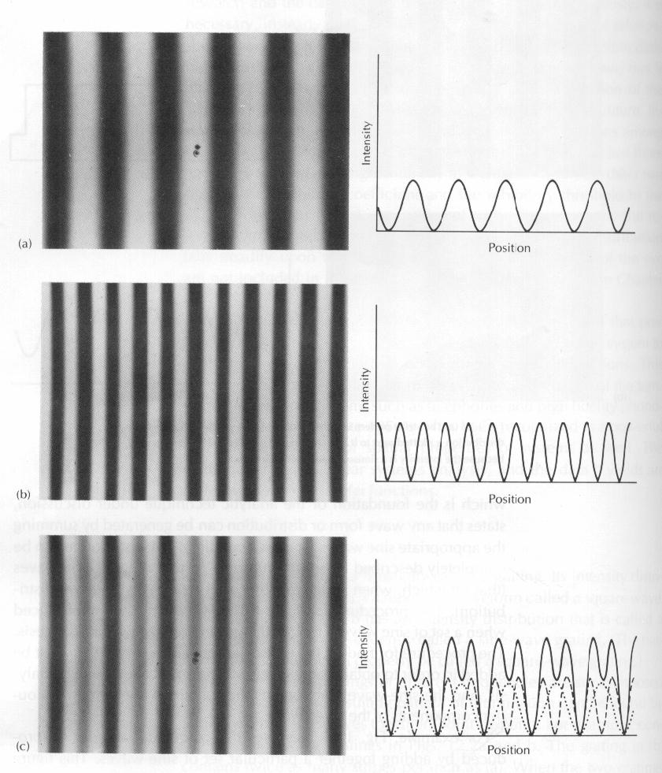

KRITIKA:
? – mi csinálja a „sávszűrést”?
? - látószög, frekvencia → nincs megmagyarázva a fáziseltolódás → mi érzékeli a fázist?
? – milyen módon működik a valóságban?
→ a frekvenciaszűrő ugyanúgy reagál akkor is, ha elmozdul → az elmélet kútba esett
Campbell és Robson kísérlete:
- rácsmintázatot mutatott + egy sűrűbb mintázatot
→ azt tapasztalta: nem az alapmintát látta, a 2 darabból egy sűrűbbet láttak, ami nem is volt levezethető az alapmintákból! → alacsonyabb rácsmintázat maszkolja a magasabbat

4. GEON – ELMÉLET (BIEDERMAN)
A természetes tárgyak vonásai.
A természetes tárgyak alakja bonyolultabb, mint a vonalaké, görbéké, inkább egyszerű geometriai formákra hasonlít.
A tárgyak vonásainak olyanoknak kell lenniük, hogy bármely felismerhető tárgy összerakható legyen belőlük. → Biederman– R. B. C. elmélet: az alkotóelemek általi tárgyfelismerési elmélet (ld. Vázlat: Biederman – R.B.C.; ea –jegyzet:2003. március 13.)
A tárgyak vonásai primitív vonásokból tevődik össze, az észlelőrendszer eredendően csak ilyen információkhoz jut hozzá. → ilyen primitív vonások: henger, kúp, hasáb, gúla GEONOK = GEOMETRIAI IKON - BIEDERMAN

- FELTÉTELEZÉS: 36 elemet tartalmazó halmaz néhány térbeli viszonnyal kombinálva elegendő minden, az emberek által felismerhető tárgy leírásához. A tárgyakat elvileg sokféle geon segítségével fel lehet építeni, így Biederman elképzelése gazdaságosnak tűnik.
- A GEONOK két jellemzője:
- a geonok szinte akármilyen nézetből megkülönböztethetők
- szinte mindig felismerhetőek, még akkor is, ha egyes részeik hiányoznak → a felismerésnek ez nem áll útjában.
→ a megfelelő geonokat beazonosítjuk, a tárgyakat felismerjük, MÉG AKKOR IS, ha mentális reprezentációjuk eltér a látottaktól.
TÁRGYFELISMERÉS:
1. kezdetét az ÉLEK KIVONÁSA jelenti (Egy modul révén valósul meg, és a későbbi szakaszoktól függetlenül megy végbe – érzékenyen reagál a felszín különböző jellegzetességeire, SZÍNEKNEK NINCS SZEREPE ITT.)
2. a tárgy NEMVÉLETLEN TULAJDONSÁGAINAK FELISMERÉSE, régiók elemzése
3. GEONOK és KAPCSOLATAIK AKTIVÁLÓDNAK → aktiválják a neki megfelelő tárgy memóriában lévő reprezentációját
4. a TÁRGY MODELLJÉNEK AKTIVÁCIÓJA AZ ADOTT TÁRGY AZONOSÍTÁSÁT eredményezi
(Az elmélet feltételezi, hogy a geonoknak és kapcsolataiknak aktivációja párhuzamosan történik.)
Ha az él-detekció nehezített, akkor valószínűleg top-down folyamatok indulnak be.= MODELL ALAPÚ EGYEZTETÉS

Az elmélet érdeme: magyarázatot ad arra, hogy egy tárgy szokatlan nézetből való ábrázolása miért nehezíti a felismerést. Ha egy geon nehezen kivehető, az elvárás közbülső fázisai segítségével további elemeket fedezhetünk fel, amelyekkel beazonosíthatjuk a geonokat.

VI. Szemmozgások:
Amíg élünk, mozog a szemünk.
A, Mikroszemmozgások:
- TREMOR (remegés, rezgés) 30-70 / sec, 15-20 amplitúdójú rezgés: mindig fixáció alatt van, ha nézünk valamit; merev nézés alatt is; → ideg – izom apparátus mozgása
- DRIFT 5-7 szögperc nagyságú mozgás: a neuromuszkuláris rendszer instabilitásából eredeztethető: → a foveából( = az éleslátás helyén) a fixáció alatt „elcsúszik” a kép (ezt hozza „helyre” egy szakkadikus szemmozgás)
→ Ha rögzítjük a fixációs képet, NEM LÁTUNK SEMMIT, Pritchard kísérlete: stabilizált retinakép ( → DE a retina érzékeny és hamar kifárad!)

B, Makroszemmozgások:
-SZAKKÁD (ugrás), szupresszív: ha egy kép oldalt látszik, a szakkadikus szemmozgás révén kerül a tárgya foveába. (szakkáddal kerül a foveába minden szó ebből a mondatból….) A két ugrás alatt információ felvétel nincs.
- VERGENS SZEMMOZGÁSOK: amikor egy közeli tárgyat figyelünk meg, akkor a két szem tengelye „befelé” mozog (konvergál), távoli tárgyak esetében a szemek „kifelé” mozdulnak (divergálnak)
- KÖVETŐ (VAGY KONTÚRKÖVETŐ) SZEMMOZGÁS: ha egy megfigyelt tárgy mozog, a retinális képet a követő szemmozgással tudjuk megőrizni (pl. a labda mozgásának vagy saját mozgó ujjaink követése). Nem szolgaian követi az éleket. Van egy fixációs pont, de ez nem mindig ugyanolyan jelenet → ugrásszerű fénygrádiens változás. A nagy reflexiós terület mellett egy kisebb.
- VESZTIBULÁRIS OKULÁRIS REFLEX (VOR): a fej elmozdulásakor a szem folyamatos kiegyenlítő (kompenzáló) mozgással tartja a tárgyat a retinán. A látórendszer „megtanulja”, hogy egy adott vesztibuláris ingerület esetén mekkora szemmozgás szükséges a képet a retinán tartani (pl. a fej jobbra mozdul → a szemek balra mozdulnak)
- OPTOKINETIKUS REFLEX (OKR): lassabb, mint a VOR, hibajelzése a kép elmozdulása. A korrekciót a colliculus superior magjai + az agykéreg frontális szemmozgató areája közvetíti.
A látórendszerre jellemző:
- érzékenység
- felbontási képesség
- mindig azokat a helyeket keresi, ahol a legnagyobb a VÁLTOZÁS
Ha szemmozgás nagyobb területen van, a tipikus iránya a következő:

Olvasásnál: a fixációs ponttól 6, 7 betűnyi távolságot vagyunk képesek felcsípni.

